雅品護眼檯燈活動快報
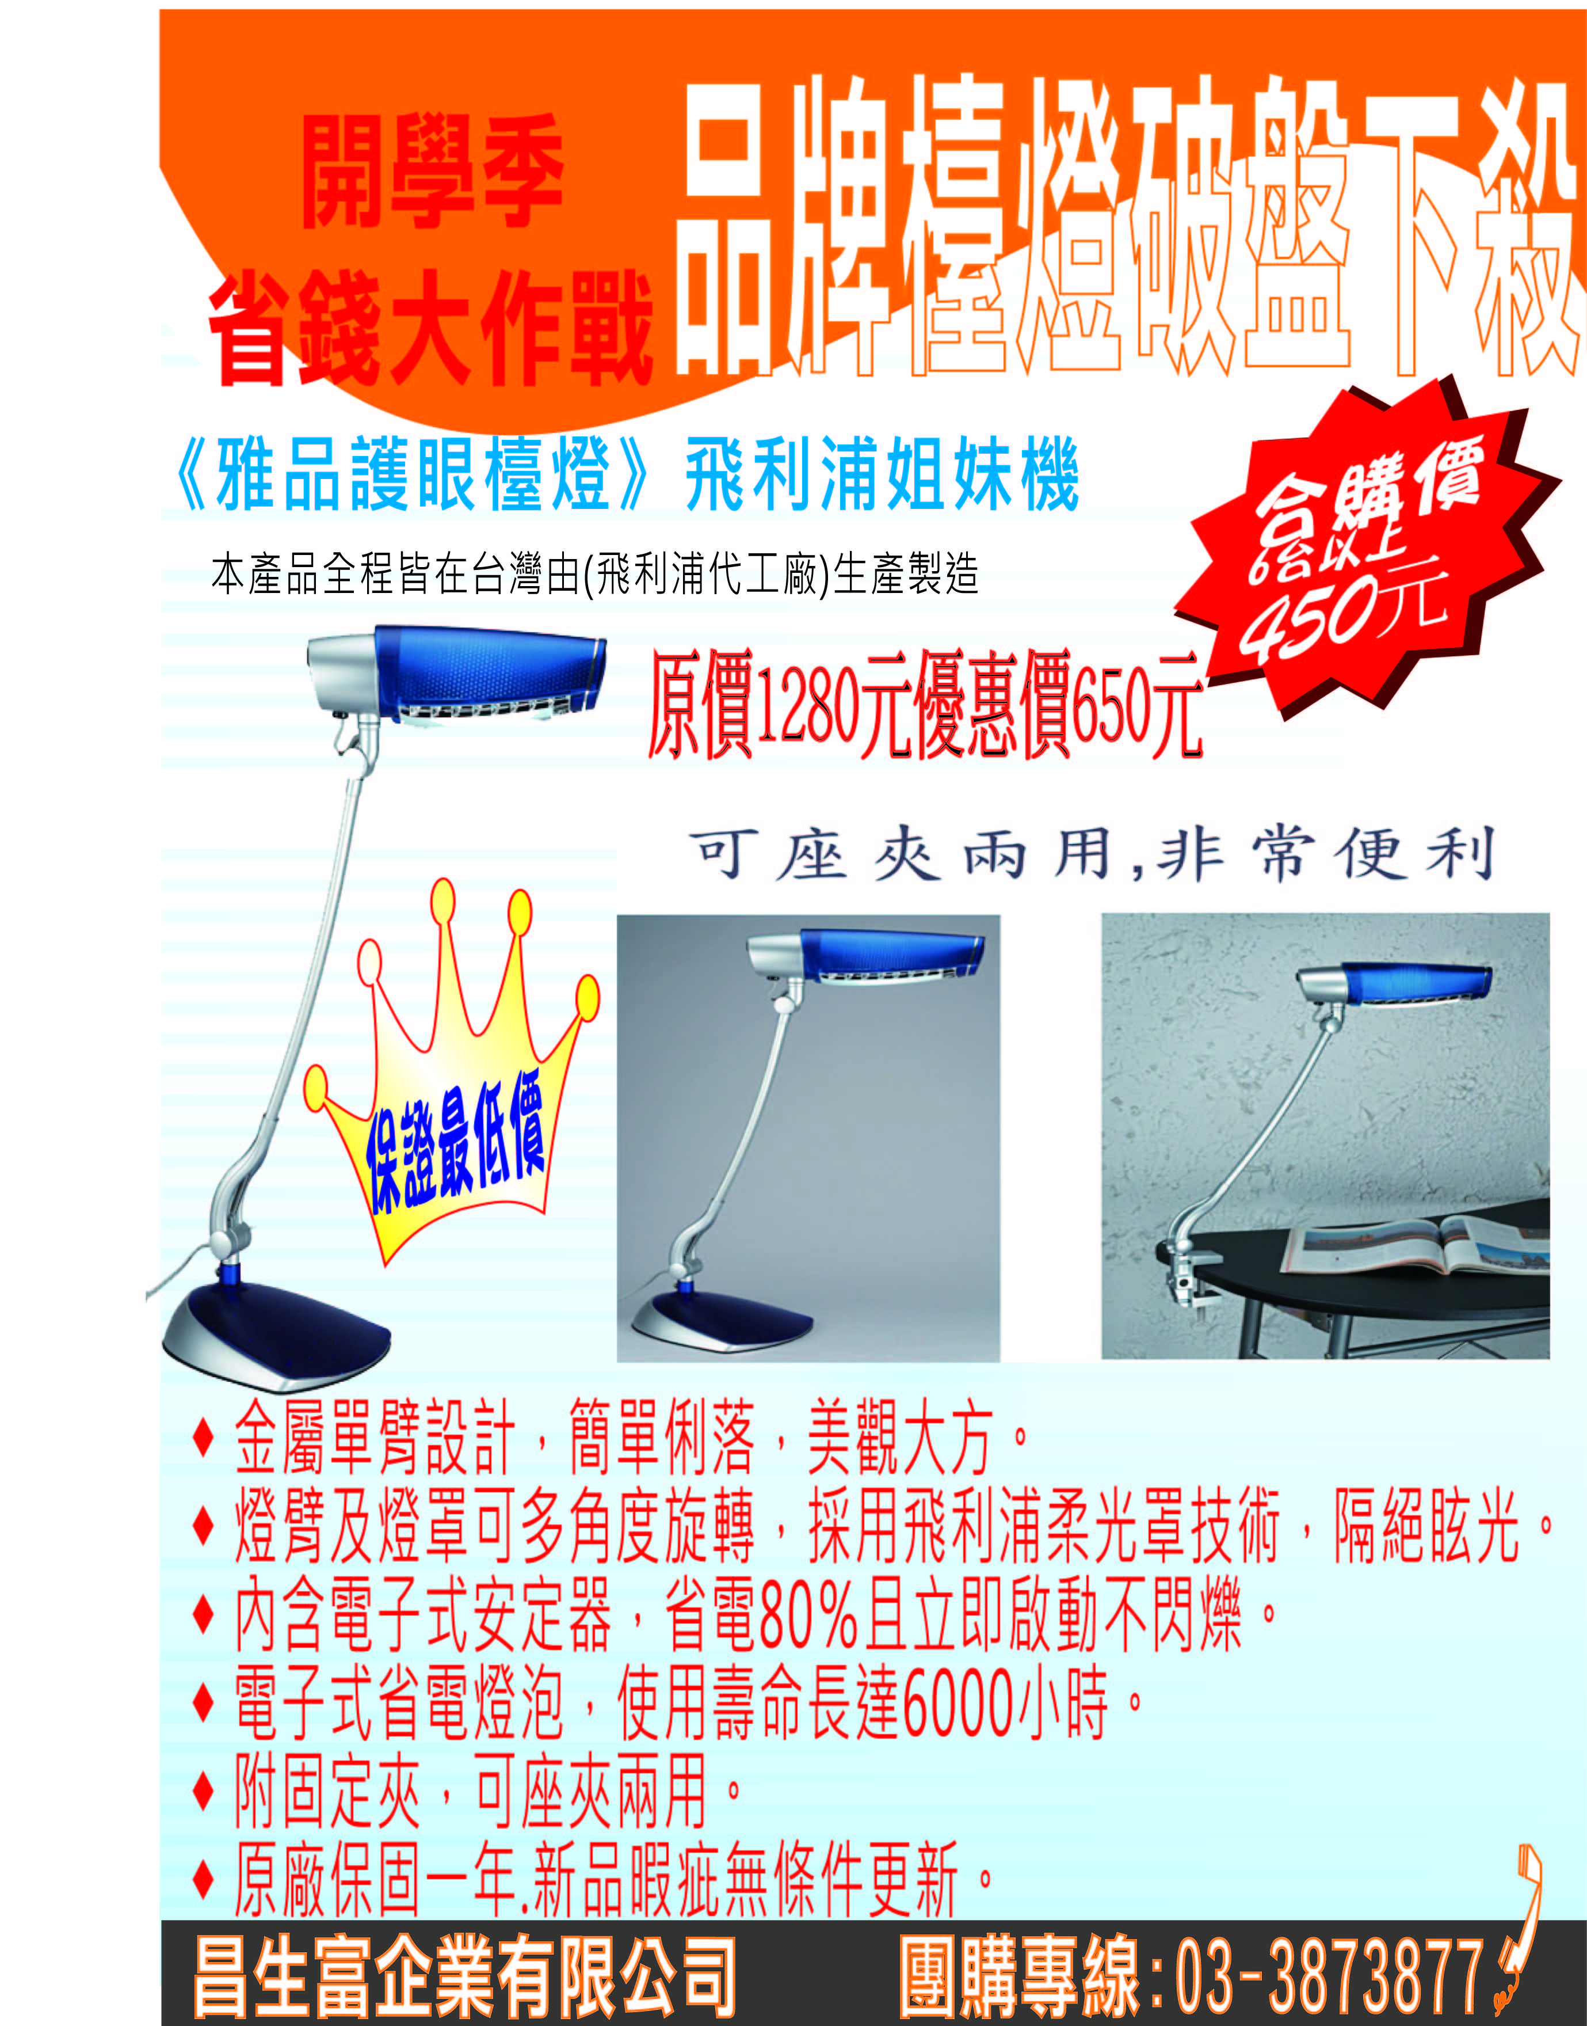
◆訂購方式：直接洽詢福委會 或 電洽 昌生富企業 團購部 邱玉婷APPLE 統一彙整既可。
訂購專線:(03)387-3877 傳真專線:(03)388-2479
◆為保障本公司全體同仁之消費權益,凡所購之商品如故障,瑕疵或各單位如對活動尚有任何疑問？可逕與福利品供應商諮詢聯絡,可獲得100％合理之消費保障!!!

煩請傳閱 福利共享 福利委員會 敬啟

